

HZP-10B
直流电阻测试仪

技术参数
TECHNICAL PARAMETERS

武汉赫兹电力设备有限公司
WUHAN HERTZ POWER EQUIPMENT CO.,LTD

技术参数

产品名称：直流电阻测试仪
产品型号：HZP-10B

- 产品简介
HZP-10B变压器直流电阻是变压器制造中半成品、成品出厂试验、安装、大修、改变分接开关后、交接试验及电力部门预防性试验的必测项目。可以检查绕组接头的焊接质量和绕组有无匝间短路，可以检测电压分接开关的各个位置接触是否良好以及分接开关实际位置与指示位置是否相符，引出线是否有断裂，多股导线并绕是否有断股等情况。为了满足变压器直流电阻快速测量的需要，我公司研制的HZP-10B直流电阻测试仪。该仪器采用全新电源技术，具有体积小、重量轻、输出电流大、重复性好、抗干扰能力强、保护功能完善等特点。整机由高速单片机控制，自动化程度高，具有自动放电和放电报警功能。仪器测试精度高，操作简便，可实现变压器直阻的快速测量。

二、特点及主要功能
1、本产品适用于10kV以及35kV等级配电变压器，互感器，电动机，发电机等感性负载测试，以及线材，继电器开关触点等的测量。
2、具有温度换算功能，可根据客户需求换算至不同温度下的电阻值，便于数据对比。
3、具有不掉电数据存储以及万年历，可存储1000组测试数据，并实时存储测试时间。
4、具有微型打印机，可实时打印测试数据。
5、具有放电声响报警，电源过热，电压反接等保护功能。
6、480X272点阵的65K真彩色液晶，高亮度，强光下显示清晰。
7、可在测量状态直接切换有载开关，仪器自动刷新数据，无需复位操作。
8、配备RS232接口和U盘接口，便于通讯和数据移动存储。
9、具有6个电流档位，并具有自动电流档位，可根据负载自动选择电流档位。
10、注塑机箱，可防水、防尘、减震等。

- 技术指标
项目 | 技术指标及参数 | 备注
测试电流 | 自动、<20mA、40mA、200mA、1A、5A、10A
测量范围和准确度 | 10A：0.5mΩ～800mΩ  5A：2mΩ～2Ω  1A：5mΩ～10Ω  200mA：100mΩ～50Ω  40mA：500mΩ～250Ω  ±(0.2%+2字)
测量范围和准确度 | <20mA：50Ω～50KΩ  ±(0.5%+2字)
最小分辨率 | 0.1μΩ
显示 | 液晶显示器 | 电阻显示有效数字为 4 位
数据存储 | 1000组
工作环境 | 相对湿度: <80%RH，不结露 | 环境温度: -20℃～40℃
电源 | AC 220V±10V，50Hz±1 Hz | 保险管 2A
最大功耗 | 200W | 可选配电池
外形尺寸 | 主机：360*290*170（mm）  线包：360*230*290（mm）
重量 | 6.45KG
测试线长度 | 标配10米 | 长度可以定制

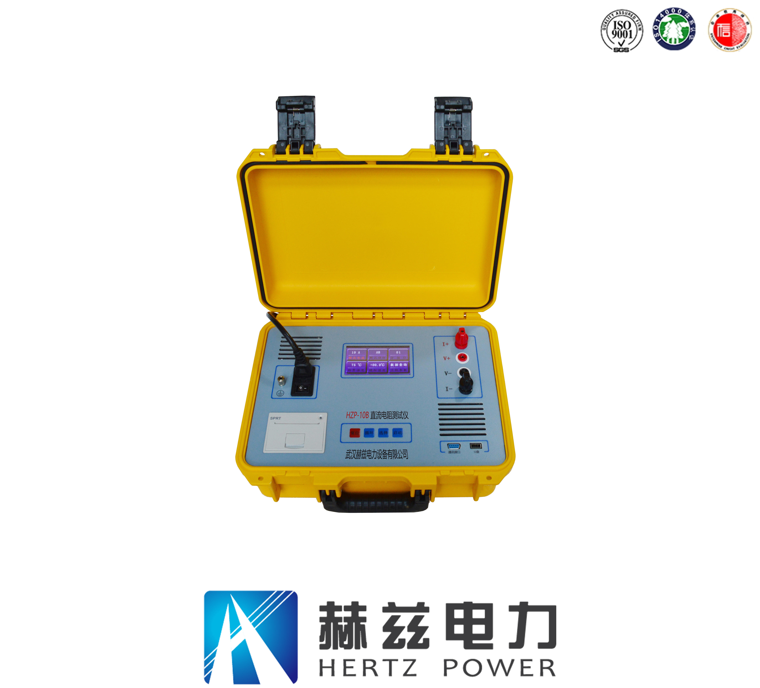
四、产品图片

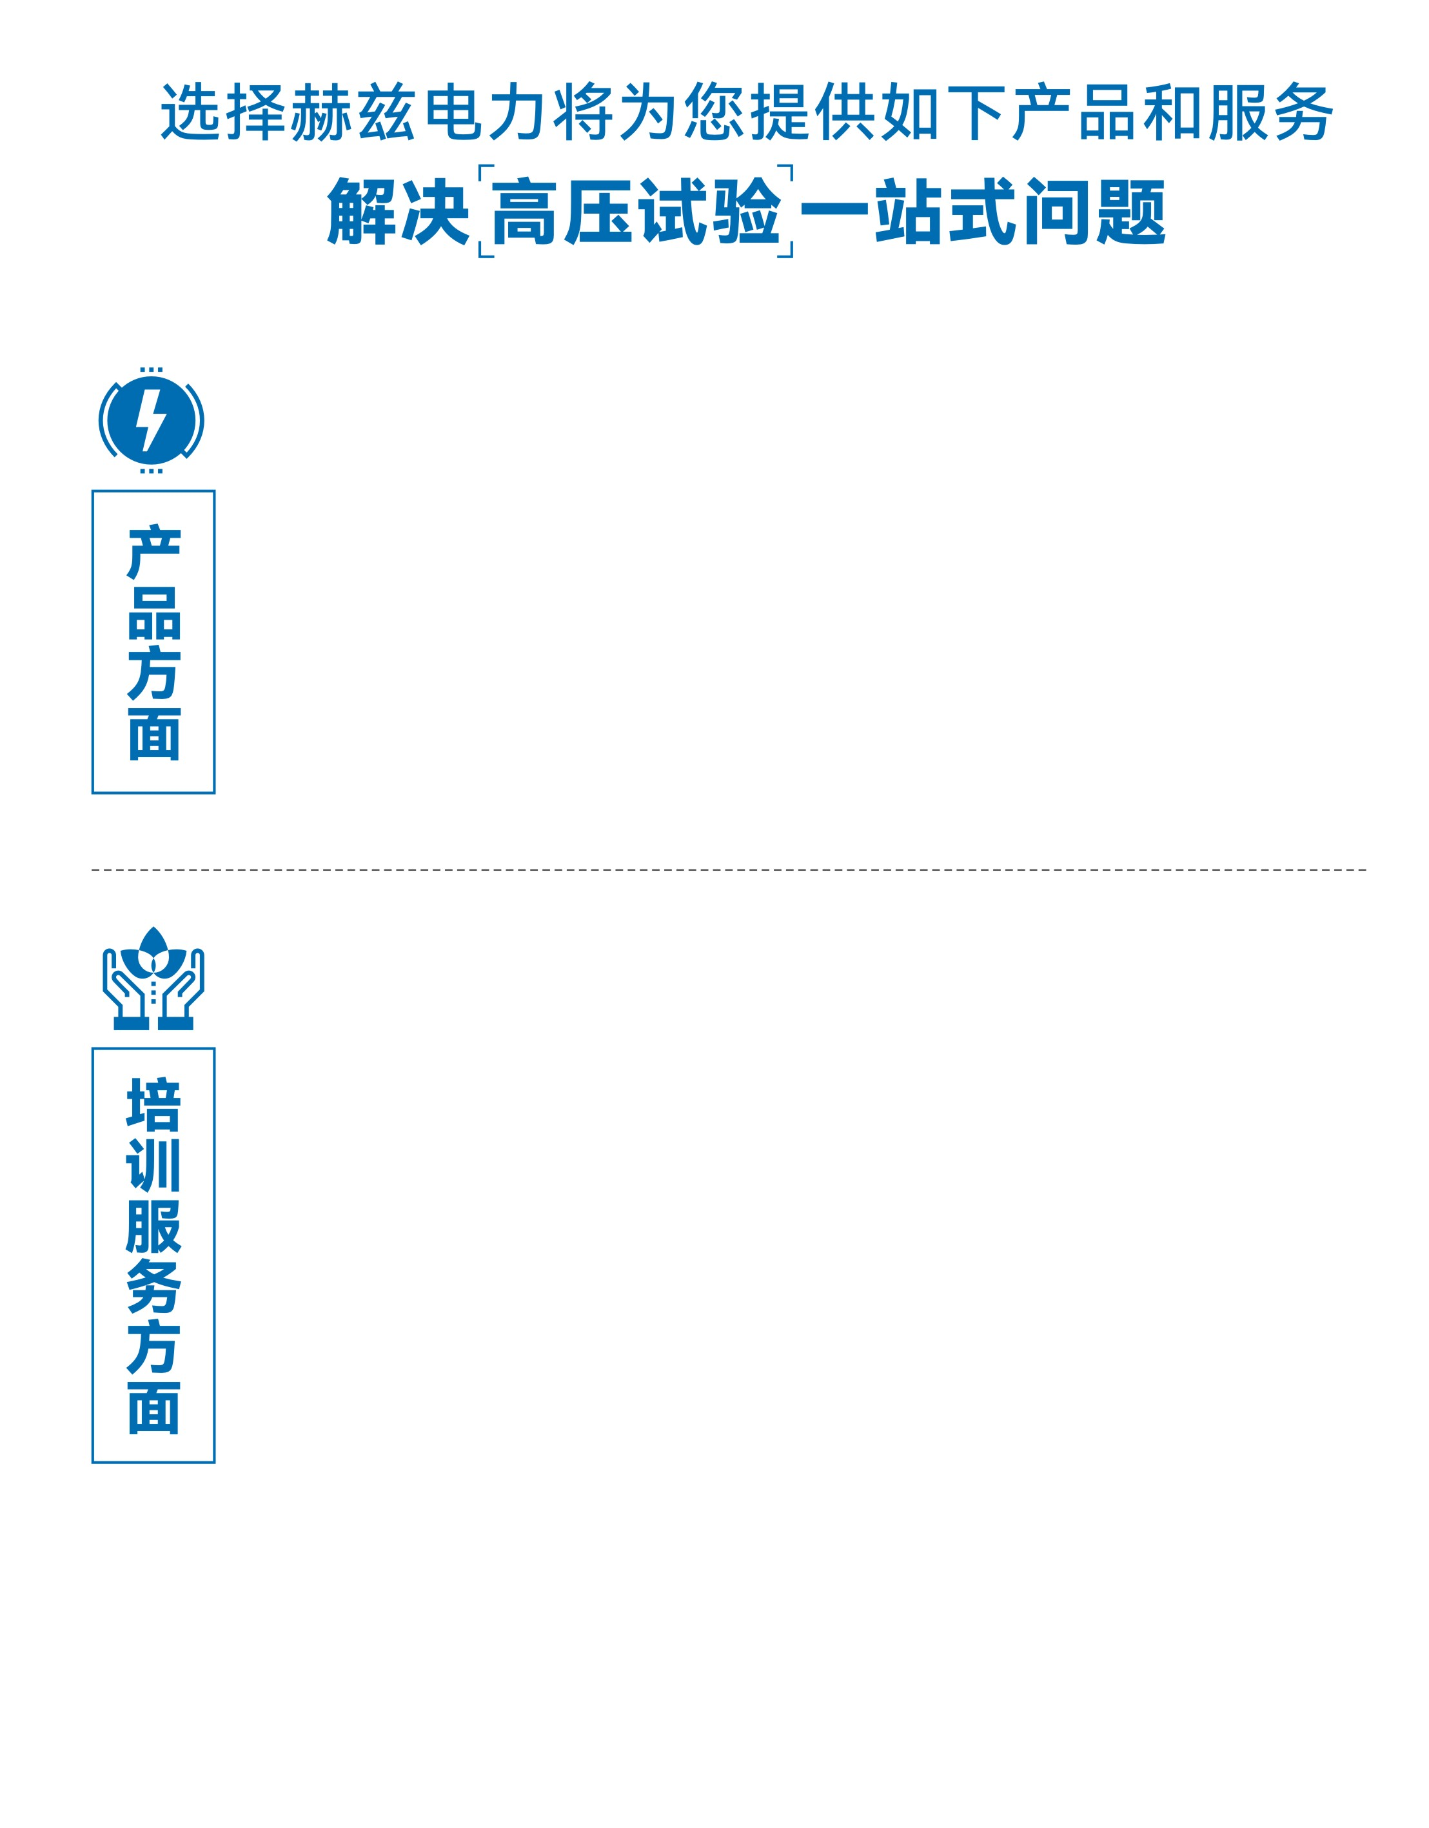
1.产品轻便、体积小、重量轻；
2.产品操作简单，提高现场操作效率；
3.产品质量可靠，精度高，现场使用起来稳定，售后问题少；
4.报价后发技术参数和图片确认，方便满足客户现场使用要求；
5.提供纸质版和电子版说明书方便现场使用；
6.提供第三方检测报告，合格证保修卡，出厂检测报告，质量可靠，方便
在现场甲方单位和监理方随时检查；
7.提供产品操作视频，方便入职新员工操作使用。
1.报价单、合同中提供售后服务承诺书；
2.设备外箱标有技术支持手机号、售后24小时技术支持，售后服务响应速
度快；
3.提供上门服务现场技术指导，解决新人不会操作使用的问题，0基础教学；
4.可以帮客户安排到指定第三方单位校准送检出报告；
5.签订合同后第一时间建立微信VIP客户服务群，及时提供发货物流情况，
多人提供现场技术支持服务，定期分享最新的行业资讯、技术知识、相
关试验规程等；
6.提供现场试验报告模版；
7.提供预防性试验和交接性试验等最新试验规程；
8.提供产品技术培训PPT；
9.提供电气现场作业指导书；
10.在客户着急使用情况下提供备用设备；
11.协助客户安排人员特种作业考证，如高低压电工证，高处作业证，焊
工证，电气试验证，继电保护证，电力电缆证等。

售后服务和质量承诺书

为了更好的服务用户，做好及时的使用指导和售后服务，武汉赫兹电力设备有限公司以“技术领先、质量可靠、轻便易用”为产品宗旨和“快速响应、达到满意、超过期望”为服务宗旨，保证用户在购买、使用、维护产品的每一个过程中都有非常完美的客户体验。

一、产品质量承诺：
1、产品的制造和检测均符合国家标准及行业标准。
2、我公司所提供的产品在质保期内如果存在质量问题，我公司保证全力解决，达到用户满意。

二、产品的质保：
自整机收到货后提供壹年免费维修，终身维护服务。在仪器的使用年限内，本公司将长期提供仪器的维护、使用培训、软件升级、配件供应等相关服务。

三、售后服务能力：
- 在设备的设计使用寿命期内，我公司承诺保证设备的正常使用。壹年内出现故障免费保修，超过壹年或因用户使用不当造成损坏，仍免费提供技术服务，如需更换零部件，仅收取材料成本费。
- 仪器在质保期内如出现故障，请及时与本公司联系，我们将根据情况采取下列措施之一为您服务：□返厂维修 □上门维修 □更换新仪器 □提供应急备品

四、服务管理制度及体系：
1、售前服务： 免费向用户提供技术资料，安排客户对我公司进行考察。
2、售中服务： 为防止用户选型不当而造成不必要的损失，我公司为用户提供专业的技术选型和指导。在发货前公司会拍摄专业的产品操作视频进行指导，确保正确使用该产品，同时也可以通过电话、视频进行技术交流，让用户用得安心。
3、售后服务： 我公司在2小时内响应维护服务，24小时技术支持，可以通过电话、视频进行指导，为更好的做产品售后服务工作，及时接收用户反馈的问题，公司设有专门的售后服务电话：027-83267669，有专业人员接听并及时做好反馈记录，并提供解决问题的办法。如有需要到现场指导的，公司会根据客户实际情况（本省之内）24小时内到达现场处理，外地（外省）48小时到达现场处理，安排相关专业人员到指定地点进行及时指导。除此之外，我公司将定期回访客户的使用情况，提供专业的技术支持，做好回访记录。
4、售后服务申明：本公司所提供的技术支持服务均为免费服务。

